**Nama : Agung Karya Gumilar**

**Npm : 1406007**

**Jursusan:T. Informatika(A)**

**Tugas : Praktikum Rekayasa Perangkat Lunak**

1. **Diagram Praktikum**
2. **MODUL 1**

Sekenario Use Case

Nama use case : Vrefikasi user

Actor : Nasabah, ATM

Type : Primary

Tujuan : Verifikasi kartu ATM

|  |  |
| --- | --- |
| Actor | Sistem/Atm |
| 1. User masukan kartu ATM |  |
|  | 1. Sistem meminta masukan PIN |
|  |  |
| 1. User memasukan pin |  |
|  | 1. ATM vrefikasi pin yang dimasukan user apakah PIN tersebut benar atau salah |
|  | 1. ATM memunculkan jenis transaksi |

Nama Use Case : Setor Tunai

Actor : Nasabah, ATM

Type : Primary

Tujuan : setor tunai

Deskrifsi : Nasabah datang ke Atm, pilih mesin atm khusus setor tunai, nasabah memasukan kartu atm, sistem meminta memasukan pin, nasabah memasukan pin tekan ok, muncul menu, nasabah memilih menu setor tunai, nasabah setor tunai, nasabag memasukan uang, sitem membaca uang yang di setor, setor tunai berhasil, ssistem menyatakan berhasil.

|  |  |
| --- | --- |
| Actor | Sistem/Atm |
| 1. Nasabah memilih menu setor tunai |  |
|  | 1. Atm membaca perintah nasabah |
|  |  |
| 1. Nasabah melakukan setor tunai |  |
|  | 1. Atm membaca perintah nasabah |
|  | 1. Setor tunai berhasil. |

1. **MODUL II**
2. **Sequence Diagram**

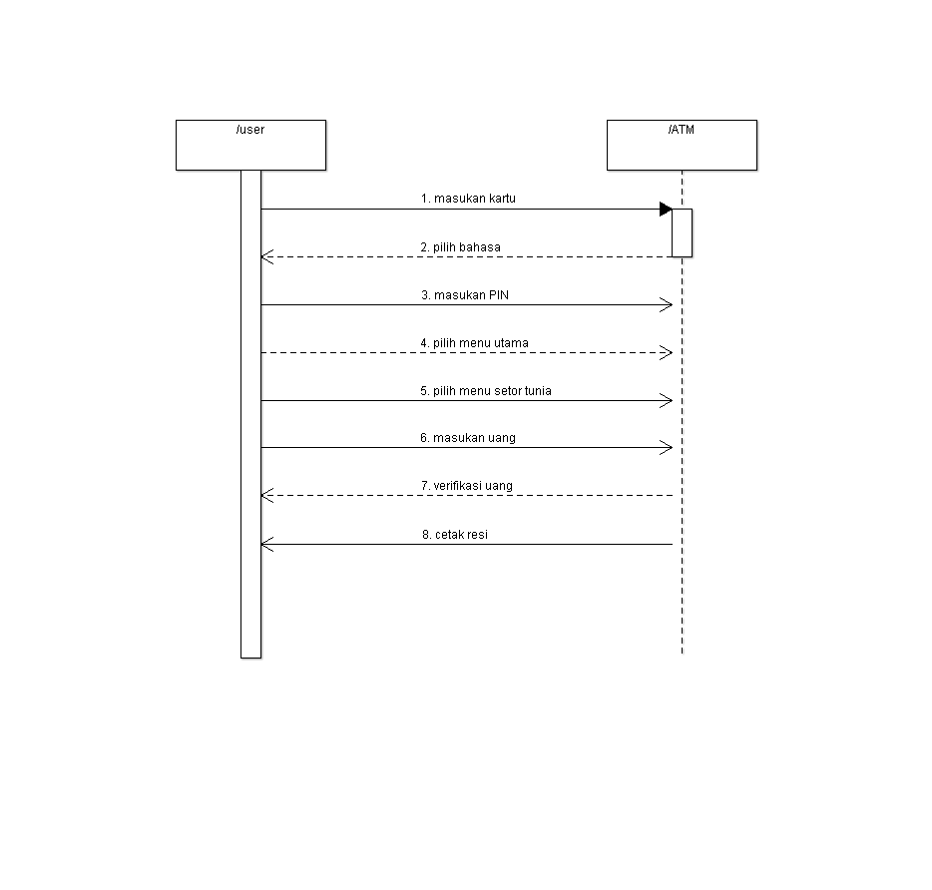

1. **Collaboration Diagram**

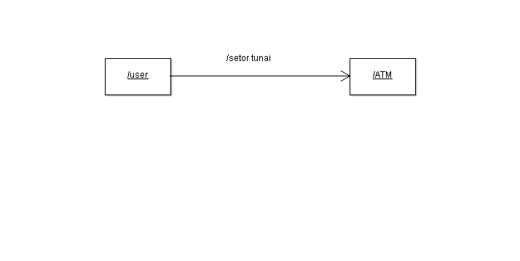

1. **MODUL III dan IV**

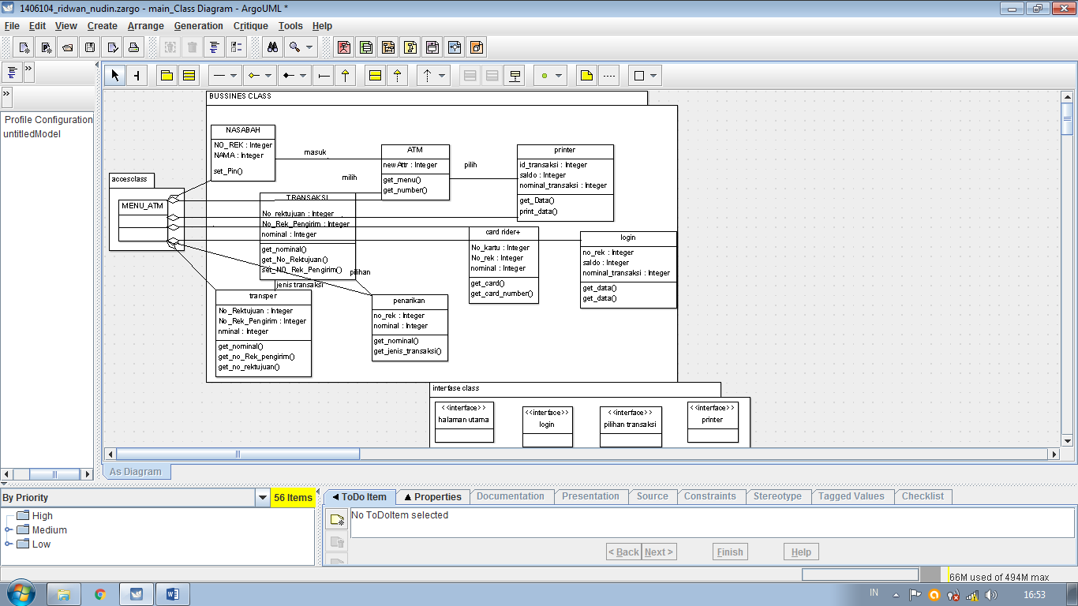

1. **MODUL V**
2. Fungsi component diagram pada UML :
3. Menggambarkan software pada suatu sistem
4. Menunjukan organisasi dan ketergantungan antar komponen
5. Digunakan untuk visualisasi, spesifikasi, dokumentasi dan mengembangkan executable system.
6. Contoh componet diagram setor Tunai

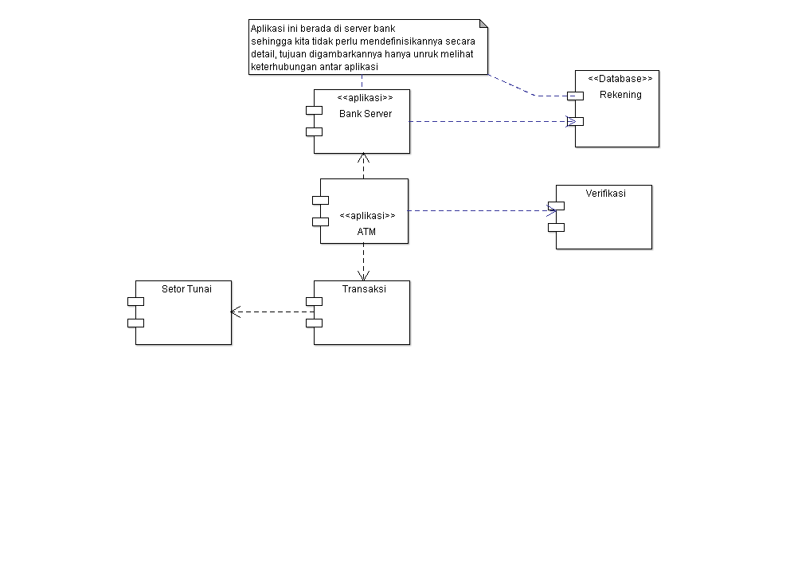

1. **MODUL VI**

Deskripsi

Pengkoneksi antara server dengan atm machine setor tunai menggunakan LAN, sedangkan WAN untuk menghubungkan semua kegiatan setor tunai kepada server utama bank, atau ke seluruh cabang bank yang berada di tiap kota.

